***Конспект занятия по аппликации в подготовительной группе " Поздравительная открытка для мамы"***

*Цель:*изготовление поздравительной открытки для мамы своими руками.

*Задачи:*

* Учить детей изготовлять поздравительные открытки, используя в работе различные виды бумаги.
* Закреплять навыки и умения работы с ножницами.
* Развивать мелкую моторику пальцев рук, внимание, зрительную память и фантазию.
* Развивать творческое воображение, эстетический вкус.
* Воспитывать аккуратность, усидчивость, желание довести начатое до конца.

*Материал:* цветной картон и бумага, ножницы, клей, салфетки, клеенки.

**Ход занятия**

Из цветной бумаги

Вырежу кусочек.

На него наклею

маленький цветочек.

Мамочке подарок

Приготовлю я.

Самая красивая мама у меня! *(Открытка)*

*Воспитатель:* Ребята, сегодня мы изготовим подарок своими руками: будем делать открытку для самого дорогого человека – для мамы.

Открытки бывают самые разные, посмотрите какие (показываю открытки).

**Открытка** — это специальный предмет, на котором пишут поздравление, его оформляют соответственно традициям торжества, с которым поздравляют человека.

Само слово «открытка» возникло в России, в Москве, в конце 19 века. Люди издавна писали друг другу письма – ведь телефонов и Интернета тогда еще не было. Письмо – это вложенный в конверт или свернутый особым способом листок бумаги, на котором написана какая-либо информация.

   В 1898 году, в России появился новый вид почтовых отправлений. Это была карточка из плотной бумаги, на одной стороне которой писался адрес, на другой – сообщение, то есть открытое письмо.  Москвичам такой вид связи полюбился, и карточку стали называть открытка. Открытки стали популярными как послания к праздничным датам.

 Сейчас открытки продаются в магазинах и киосках. Но приятнее, если вы подарите вашим родным или знакомым открытку, изготовленную собственными руками.

*Воспитатель:* Мы с вами будем делать открытку.

- Что изобразим на открытке? (цветы, тюльпаны)

- Какого цвета будут цветы на ваших открытках? (жёлтые, красные, розовые, синие)

- Где вы их расположите? (в центре, сразу над зонтиком)

- Что понадобится для изготовления открытки? (цветной картон, шаблоны, клей, салфетки, ножницы).

Давайте повторим правила работы с клеем и ножницами.

***Техника безопасности при работе с клеем:***

1. С клеем обращайтесь осторожно.
2. Нельзя, чтобы клей попадал на пальцы рук, лицо, особенно глаза.
3. При попадании клея в глаза надо немедленно промыть их в большом   количестве воды.
4. По окончании работы обязательно вымыть руки.
5. При работе с клеем пользуйтесь салфеткой.

***Техника безопасности при работе с ножницами****:*

1. Не держи ножницы концами вверх.
2. Не оставляй ножницы раскрытыми.
3. Передавай ножницы закрытыми, кольцами вперед.
4. Не размахивай ножницами.

*Воспитатель:* Молодцы! А перед началом работы давайте подготовим на пальчики.

***Пальчиковая гимнастика***

Наши алые цветки распускают лепестки.

(*Раскрываются пальчики, и кисти рук поворачиваются влево-вправо.)*

Наши алые цветки закрывают лепестки.

*(Сомкнуть пальцы вместе в «бутон».)*

Тихо засыпают, головой качают.

*(Кисти рук опустить вниз, круговые движения кистями рук.)*

Рассказ и показ воспитателем последовательности изготовления открытки: на основу открытки (картон оранжевого цвета) приклеиваем заранее вырезанные стебельки цветочка. Затем лепесточки тюльпана склеиваем между собой, крепко прижимая пальчиками, чтобы получился объёмный цветок. И осторожно приклеиваем основание к картону. Делаем таким образом 3 тюльпанчика. Потом на стебелек приклеиваем вырезанные лепесточки, и получается красивый весенний букет. Завершающим этапом будет оформление вазочки (у нас в форме сердечка).

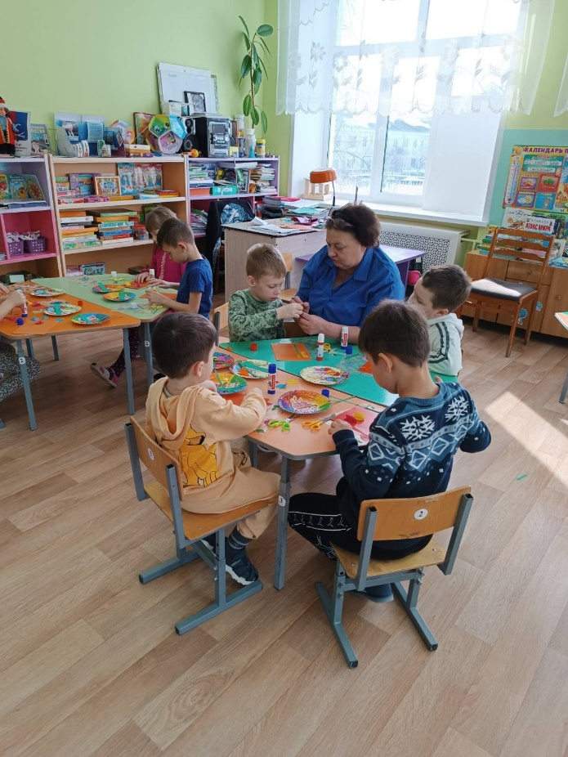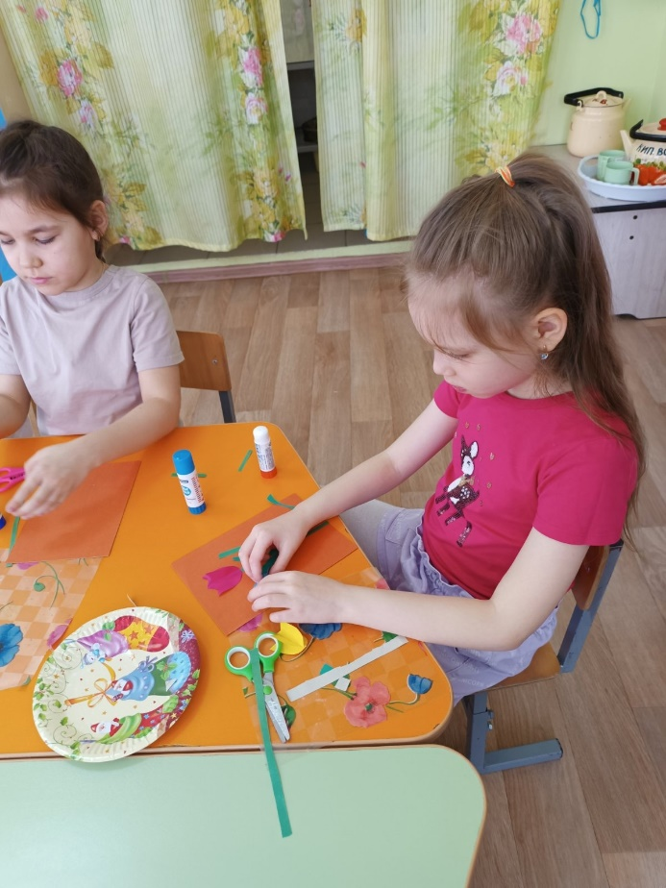

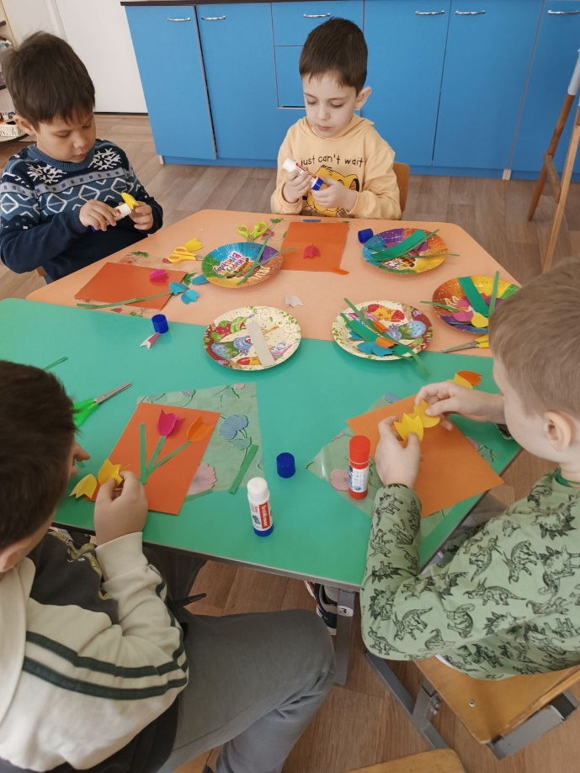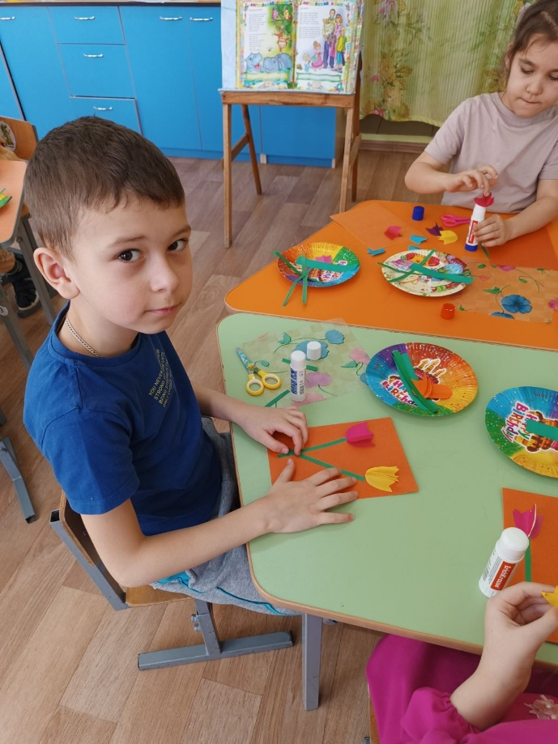

***Физкультминутка***

А теперь, ребята, встали.

Быстро руки вверх подняли,

В стороны, вперёд, назад.

Повернулись вправо, влево,

Тихо сели вновь за дело.

**Подведение итогов.**

Наши праздничные открытки для мамы готовы! Замечательные поздравительные открытки у вас получились!

- Всё ли вам сегодня удалось?

- Что вам больше всего понравилось?

- Что показалось вам самым трудным в этом занятии?

- Кому вы подарите открытки?

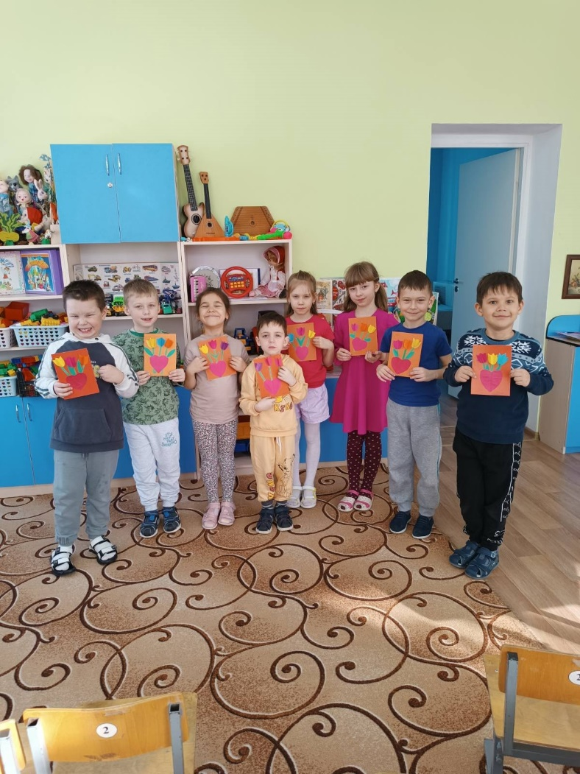Все молодцы, ребята! Получилось очень красиво. Всем спасибо!   Я думаю, что ваши мамы будут рады получить в подарок на 8 марта такие открытки!